基于幼儿行为观察的中班益智区资源投放与跟进
——以拼搭小熊游戏为例
银河幼儿园 赵翠娇
一、游戏背景
1、游戏来源
《幼儿园创造性课程》中提到：在班级区域创设中，益智区的玩具和游戏可以加深幼儿刚萌发的数学、科学、社会和读写技巧，也可以培养幼儿解决问题的能力，激发幼儿的创造力。在设置益智区时，应注重其空间规划、材料选择和区域划分。
那么游戏材料从哪来？从文件要求上来、从主题资料包上来、从班级幼儿的基础上来。
《核心经验》中将数学领域分为集合与模式、数的概念与运算、比较与测量、图形空间方位这几个领域模块。基于此，我们的益智区投放了以下材料：
益智区区域设置一览表
活动区名称 | 核心经验（4～5岁） | 名称 | 关注要点
益智区 | 集合与模式：能根据 AAB、ABB、AABBCC 等相对复杂的规律进行填空、复制、扩展。 | 小动物回家 | 1.自主选择材料、自主探究  2.遇到困难解决问题的意识与能力  3.观察、对比等探究行为  4.整个游戏过程的持久性、专注性
益智区 | 数概念与运算：数字与数学符号；数的运算 | 拼搭小熊
益智区 | 比较与测量：量的守恒（物体长度的守恒） | 点数乐园
益智区 | 几何与空间：空间方位与方向（方向、路线、位置） | 飞行棋  动物数独  方向棋
益智区 | 图形空间方位：视觉图像与空间推理（能独立拼 6～9 片拼图） | 拼图
今天，我就以我们班“拼搭小熊”游戏为例，和大家来分享一下我们班是如何基于幼儿行为观察进行支持跟进的。
【源于主题资料包】作为主题资料包中的游戏，“拼搭小熊”的游戏内容是让幼儿通过观察图案上的物品，使其与对应的数字相匹配，并在匹配的基础上，拼出小熊的造型。【源于兴趣】通过前期对幼儿日常活动的观察，我发现班级的孩子们对动物有浓厚的兴趣。【源于当下年段幼儿的发展需要】结合《指南》精神、幼儿兴趣特点和年龄特点，游戏中将感知数量与小熊身体的情境相结合的设定符合幼儿兴趣与需求，整个活动过程以游戏化的情景引导孩子在游戏中了解数量之间的关系，培养孩子的数学思维，同时也让幼儿感受到合作游戏的快乐，充分体现数学生活化的理念和数学的趣味性。
2、前期观察
有：1）对小熊身体部位有认知经验，有过点数匹配的经验。2）绝大多数幼儿能够知道并且认识自己的学号，23、26不认识自己的学号，但认识数字1-10。基本所有幼儿都能够点数到10。
缺：部分幼儿在点、数对应方面存在困难，极少数幼儿在点数过程中存在困难（20）。
挑战点：能够快速找到与数字匹配的点数。
3、游戏设计
1）游戏目标：
1、通过观察图案上的物品，与对应的数字相匹配；
2、在匹配的基础上，拼出小熊的造型。
考虑到原有主题资料包中的游戏材料过于繁复，不便于幼儿操作。于是，在原有基础上，我们将其修改为以操作板的形式，并删减不必要的小熊底板，以数字粘贴的形式呈现，使得游戏玩法更加灵活。
2）游戏准备：
1、环境准备：游戏玩法支架图
2、材料投放：小熊身体操作底板；四肢图卡(四肢分别印有图案，不同但与身体数字相同的数，数字为1-10)；数字1-10；闯关卡

二、游戏现场观察
第一阶段——投放材料，幼儿自主游戏
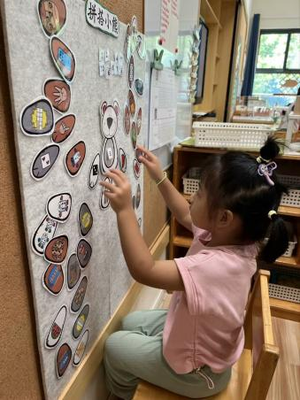
【背景】
首次在益智区里投放拼搭小熊，选择的是大块操作底板直接投放的形式。将底板分成四个区域：中间部分为幼儿操作板，左边是腿，右边是手，上面是数字1-10。
【幼儿游戏情况】
区域活动时间，看到新的材料，孩子们都非常兴奋。七月搬着椅子来到了益智区拼搭小熊游戏前坐下。
阶段一：她先是随意从右边拿出了四只手给小熊拼上。
阶段二：在发现整体外形很怪异后，七月将小熊身体下面的两只手更换成了左侧的腿。
阶段三：在摆弄了一会儿材料后，七月发现操作板的上面有着1-10的数字，同时每个四肢上都有不同的图案，上面的内容正好代表着不同的数字。于是，七月尝试先是将所有的1挑了出来，在发现手和脚都各是两个后，七月将数字1贴在了小熊身体中间，并将找出来的手和脚拼在了小熊身体上。
【分析与思考】
本次游戏没有直接给予拼搭小熊的玩法，目的在于观察幼儿的整体能力，看看幼儿都会选择怎样玩游戏，以及在游戏的过程中可能遇到的困难有哪些。
从七月的游戏过程可以看出，对于小熊的外形，七月是有经验的。因此，七月最开始会有意识地拿起旁边的四肢进行拼搭。从刚开始的随意拼搭，到发现区别后，有意识地调整小熊的手和脚，到最后发现四周上的图案与数字之间的关系。在自主探索中，逐步掌握相应的游戏方法。虽然小熊四肢分类摆放，但因为操作材料繁多，小朋友杂乱选择会花费很多时间。
【支持与回应】
- 现场及时跟进。在益智区游戏的过程中，在发现七月已经区分出小熊的上下肢后，我引导幼儿仔细观察四肢上的图案与数字之间的关系，提醒幼儿将其建立联系。
- 个体经验辐射集体幼儿。发现这个问题，同时在关注到孩子们在区域游戏中的表现后，分享交流环节我邀请了七月上台就新游戏的玩法与大家进行了共享。在介绍玩法的同时，抛出疑问“拼出一个完整的小熊，需要的时间太长了，如何能够更快更好找到相对应的四肢？”
嘟嘟：我们可以按1234...的顺序摆一摆。
星星：可以把手放一起，脚放一起，这样好找。
姜姜：数的时候要像我们之前那样，从上往下，一个一个数。
【教师小结】
在游戏的初投阶段，幼儿之间的差异资源一方面能够帮助已经参与游戏的幼儿学习到新的游戏技巧，另一方面对于未去参与游戏的幼儿，能够更快理解和掌握游戏方法，同时也能在一定程度上吸引其他幼儿初步尝试挑战新游戏。

第二阶段——激发兴趣，投放挑战卡
【幼儿游戏情况】
在拼搭小熊游戏投放的初期，确实有不少小朋友来到了益智区尝试进行挑战，不过几天后，小朋友们的兴趣开始逐步减弱。之前游戏的小朋友也在完成个别几个数字后，就不再去挑战了。
因此，我们在区域内投放了拼搭小熊的挑战卡，分出三个难度等级，鼓励幼儿积极参与游戏。因为挑战卡的投入，确实吸引了也一批孩子前来挑战，孩子们对于这个游戏又重新燃起兴趣，可没过几天，挑战卡渐渐失去了作用...
【分析与思考】
对于新投放的材料，孩子们兴趣浓厚，很乐意参与游戏，并且因为挑战卡的投放，参与挑战的兴趣也很浓厚。但由于学期刚开始，而且挑战卡投放的又较为分散，且放置在偏远的柜子内，一是幼儿自己本身就很难想到自己这个区域的挑战卡，二是也很难吸引幼儿关注到其他幼儿的挑战情况，幼儿游戏兴趣逐步降低。
【支持与回应】
调整游戏挑战卡。我们将原先的挑战卡由幼儿个人挑战卡更改为全体幼儿挑战卡，并放置于拼搭小熊游戏的旁边，全体幼儿在记录自己游戏的同时，能够关注到其他幼儿的游戏情况。同步，利用分享交流最开始的时间和幼儿进行分享。
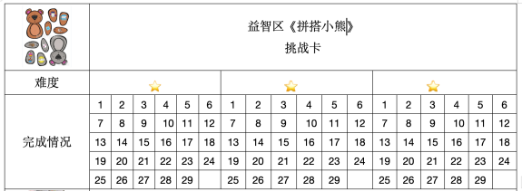
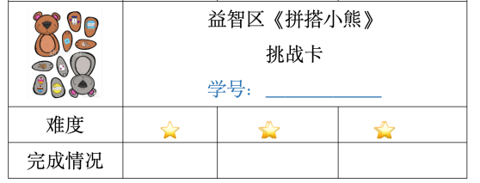

【教师小结】
支架性环境的创设也是我们游戏推进过程中必不可少的一环。如何让差异资源看得见，如何让差异资源有互动的可能性，是我们在制作和呈现支架性环境时需要关注的。

第三阶段——即时支持，调整游戏投放策略
【幼儿游戏情况】
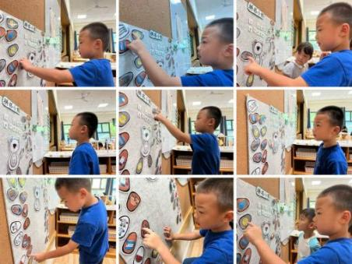
星星和嘟嘟都选择了益智区的拼搭小熊游戏。星星先在区域内玩起了游戏。按照之前小朋友们分享的方法，星星先是将最小的数字1贴在了小熊的胸口，接着按照从左往右、从上往下的顺序，开始寻找小熊的腿，并用相同的方法找到了小熊的手。完成数字1的挑战后，星星接着开始了数字2......收玩具的音乐响起，一个区域游戏的时间星星才终于完成了挑战。急得一旁也选了这个游戏的嘟嘟在旁边大喊：“我的游戏都没玩到！”
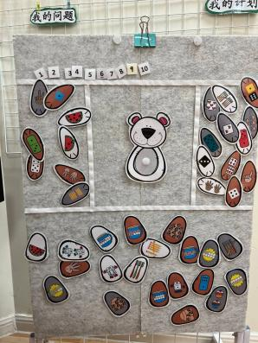
【分析与思考】
因为整体挑战卡的投放，幼儿游戏兴趣被激发。但因为操作板仅供一人游戏，每找一个胸口数字就要把全部的四肢点数一遍，一共还要找10个，这就导致小朋友们一轮玩下来的游戏时间很长，其他想参与游戏的幼儿的消极等待时间也会很长。
同步，前期我特意对班级幼儿目测数群的情况进行了关注，基本所有幼儿能够目测1、2的数量，部分幼儿在3上还需要点数计数。
【支持与回应】
增加操作底板，减少匹配数量，分难度等级投放。为了减少幼儿消极等待的时间，我们在区域内增加了另一块操作底板供幼儿同步游戏。考虑到游戏目的是让幼儿通过观察图案上的物品，与对应的数字相匹配，那一遍又一遍不停重复点数相同的数字其实意义不大，同步考虑到班级幼儿已经能够目测数出数字1、2，因此，我重新挑战游戏难度，将数字1、2部分舍去，同步将小熊四肢剩下的部分分难度等级进行投放，减少幼儿游戏时间。
【教师小结】
支架区域内的材料投放并不是一尘不变的，我们需要根据幼儿游戏现场的实际情况，进行及时调整，确保材料投放的适宜性。
第四阶段——提升难度，促数量感知能力的发展
【幼儿游戏情况】
拼搭小熊已经在区域内投放了一段时间，班级基本上所有的幼儿都已经进行了游戏，并且完成了挑战。难道这个游戏就此淘汰了吗？我想不是的。
结合《关键经验》一书数学领域中提到的“幼儿能进行 5 以内数量的分解和组合，体验一个量可以分成两个分量，两个分量合起来就是原来的总量。”“幼儿借助实物或情境理解 7以内集合的数量变化。”，于是，我们进行了游戏难度的升级，增加了数的分合操作底板，投放了数字1-7，以及实物小方块用于幼儿操作，并在游戏前进行了简单介绍。
嘟嘟和祎祎在区域游戏时间选择进行了挑战。
阶段一：合作游戏，商量分工
嘟嘟和祎祎都想挑战新的游戏，两个人十分默契，一个人拿起了操作板，一个人拿起了记录纸。祎祎开始挑战，她先是从盒子里翻了翻，找到了数字3放在了操作板的最上面。旁边的嘟嘟连忙在数字3下面摆放上了3个小方块。祎祎看到后对嘟嘟说：“我切一下，后面你摆一个，我摆一个。”说着，祎祎将3个小方块分成了两堆，和嘟嘟一人拿了一个数字摆放在了3的下面。全部摆好后，嘟嘟按照摆放的内容填好了记录单。
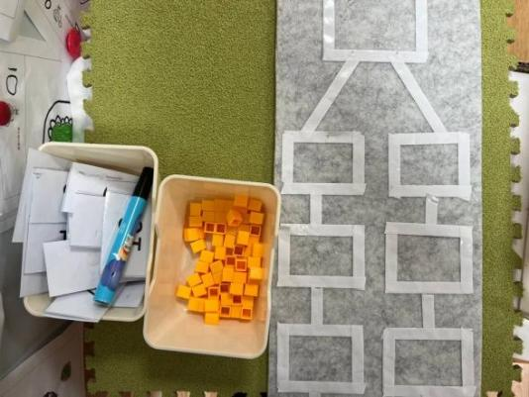
阶段二：整合排序，归类摆放
在完成数字3、4之后，祎祎和嘟嘟打算继续挑战数字5，可是找了半天，都没有找到。框子里的数字太多，找起来太麻烦。于是，嘟嘟和祎祎商量，就像之前玩游戏一样，先把数字全部拿出来，按照从小到大排列好，一样的数字放在一起，这样找起来就容易了。
阶段三：角色互换，互相检查
到了数字6，祎祎决定和嘟嘟交换游戏内容，由嘟嘟来摆，祎祎负责记录。在嘟嘟完成后，两个人还一起重新清点了摆放的小方块的数量，确认无误后，继续开始挑战...
【分析与思考】
祎祎和嘟嘟敢于尝试有一定难度的游戏。在游戏过程中，祎祎和嘟嘟都能够专注游戏，对大家都喜欢的东西能够分享，同时能够用点数的方法对数量为10以内的物体进行准确计数，能进行 5 以内数量的分解和组合，体验一个量可以分成两个分量，两个分量合起来就是原来的总量，并用数字符号进行表征记录。但对于5往后的数字，分合较为困难，同时在数、物的对应上还存在一些困难。
同时，结合日常观察，我发现，游戏新玩法的调整确实吸引来了一大批孩子，但在游戏的过程中，由于新玩法与之前游戏的关联度不大，甚至已经基本脱离原有游戏；难度跨度较大，无明显的层次性展现，所以对于班级部分幼儿来说，还是存在一定困难。
 | 能完成 | 不能完成
分合2-5 | 10 | 19
分合6-7 | 3 | 26
【支持与回应】
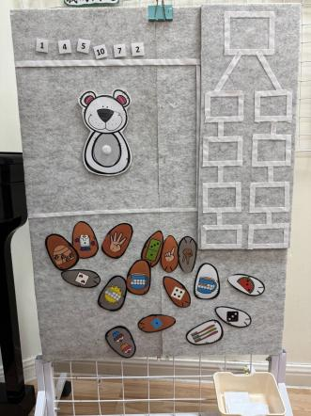
- 调整游戏内容，难度分等级逐步投放。考虑到班级幼儿的实际情况，我将操作底板与原版拼搭小熊进行结合，将需要的四肢“藏”起来，把拼搭与分合融在一起，鼓励幼儿自主探究，两边共同组成小熊胸口数字。而因为一下投入所有数字，对于班上部分幼儿来说，还是有一定难度的。于是我们选择了逐层投放的方式，一方面难度分级，另一方面，鼓励幼儿积极思考小熊胸口是5，没有5，我可以用哪两个数字来组成5.
- 联动其它游戏，引发幼儿深度探秘。根据孩子们的探索需求，我们将数的分合融入到区域内的其它游戏中，作为一种基础的游戏方法，如：电路连接中需要长为7的导线，但框子里并没有提供，需要用已有的2号与5号导线相衔接，才可获得。
【教师小结】
纲领性的文件能够帮助我们很好地思考如何进一步拓展游戏内容，但在难度提升的过程中，我们一定要关注幼儿游戏的实际情况，把握难度提升的度，切忌一下步子迈得太大，反而让幼儿失去挑战的兴趣。

三、案例反思
（一）幼儿经验生成
【对于集体】
- 从数学领域方面：
领域模块 | 主要指标 | 关键经验 | 具体行为
数的概念与运算 | 数数 | 幼儿用点数的方法对数量为 10 以内的物体进行准确计数。 | 幼儿点数小熊四肢上的数量。
数的概念与运算 | 数的意义 | - 幼儿能感知10 以内的数量，发现物体的数量不会因其排列方式的改变而变化。  - 幼儿能根据数量属性将10以内的集合进行分类。  - 幼儿能将数字与相应数量的集合匹配。 | 幼儿在游戏的过程中，通过点数将数量一致的四肢进行匹配。
数的概念与运算 | 数量关系 | - 幼儿能用计数的方法比较10 以内数量的多与少。  - 在比较的基础上，幼儿能将数量10 以内的集合按多少排序。 | 游戏过程中，幼儿在点数的基础上，将四肢按照数量从小到大进行排序。
数的概念与运算 | 数的运算 | - 幼儿能进行5 以内数量的分解和组合，体验一个量可以分成两个分量，两个分量合起来就是原来的总量。  - 幼儿借助实物或情境理解7以内集合的数量变化。 | 幼儿通过组装小熊，完成数的分合。
- 从自主性方面：
- 自主选择游戏材料进行游戏。
- 自主计划-执行能力提升。主要体现在区域挑战卡的达成情况。
- 在教师引导后，自主进行反思调控，积极主动地解决游戏中遇到的问题、具备解决问题的意识。
- 愿意向他人展示自己的拼搭结果，并介绍自己的游戏过程。
- 能够运用多种形式调控和回顾自己的游戏过程，并具有一定的反思意识和能力。
- 自我规范和负责：能认真负责地完成自己的游戏。
【对于个体】
1.幼儿的计划性、坚持性学习品质体现。如：长期挑战的七月、豆包。
2.幼儿自主讨论、解决问题的能力提升。如：坚持游戏的星星。
3.幼儿合作意识萌芽，有分工协作的意识。如：分工合作的嘟嘟、祎祎。
（二）教师经验生长
1.益智区材料投放的基本思路。益智区是投放一些能促进幼儿观察、比较分析、推理判断以及启发幼儿思考的材料，供幼儿进行操作、发展智力的区域。在投放材料的过程中，我们需要掌握以下投放原则：
趣味性：新颖、有趣，吸引幼儿愿意玩，过程中关注幼儿的表现和反应。
适宜性：投放玩具材料适宜幼儿年龄发展特点，循序渐进，满足幼儿兴趣需求。
多样性：不断探索玩具的多种玩法，为幼儿稳定游戏保存兴趣。
层次性：考虑不同幼儿的能力。
2.把握适时、适度，指导契合幼儿的发展需要。幼儿发展的需要总是在幼儿的过程行为中得到体现，并通过观察的方式被捕捉。观察能够为我们提供精确的依据，帮助我们更加清醒地意识到幼儿的个体需要，使其更具针对性。在材料投放与跟进的过程中，我们需要做到：
1）要观察幼儿玩什么、怎样玩、和谁玩、遇到什么问题等，发现幼儿的困难所在，适时适当的给予支持和帮助。
2）为幼儿提供分享经验的机会，加强同伴之间的合作与相互学习。
例：让孩子来介绍新玩具、演示新玩法，不仅能满足他的表现欲望，对于其他的孩子更具吸引力——“他会玩，我也一定行”。
3）不断用语言激励幼儿，增强幼儿克服困难的信心。
3.材料投放层次性的思考。在游戏的过程中，我们需要通过不断观察、反思、调整，让材料符合幼儿的年龄特点和发展需要。如：
- 教师首先要会玩儿、爱玩，并不断研究玩具的新玩法。
- 在初期预设时，思考材料要符合幼儿年龄特点，具有挑战性。
- 要适当调整玩具的难度，根据幼儿能力差异同时投放不同难度的游戏，由浅到深设计出不同的层次，供幼儿自主选择。
- 要了解孩子的需要，循序渐进有目的地投放玩具。
4.关注个体的同时，兼顾整体。在整个游戏的推进过程中，我们的关注是在对这个游戏有兴趣、有表达的幼儿身上，并且借助于分享交流、挑战卡等形式推动班级整体幼儿的发展，但可能还未做到支持每一个幼儿在这样一个数学游戏中有所获得，这也是我们作为班级教师的反思，我们的游戏还在继续，还会继续推进，会尽力关注到每一位幼儿。

